3. Bekijk de onderstaande tabel:

Loopvloeistof Oplosbaarheid Oplosbaarheid
kleurstof A kleurstof B
(in gram per liter) (in gram per liter)

X 10 155
Y 60 65

Vier leerlingen voeren ieder een verschillende papierchromatografieproef uit.
Hans gebruikt als loopvloeistof X en een viltstift met alleen kleurstof A.
Jan gebruikt als loopvloeistof X en een viltstift met alleen kleurstof B.
Marie gebruikt als loopvloeistof Y en een viltstift met alleen kleurstof A.
Yvonne gebruikt als loopvloeistof Y en een viltstift met alleen kleurstof B.
Hieronder staan de chromatogrammen afgebeeld die zijn verkregen. Alle experimenten hebben dezelfde tijd in beslag genomen.
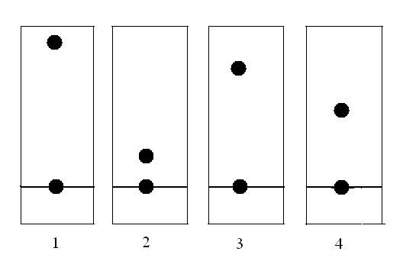

Welk chromatogram hoort bij welke persoon?

a) Hans (1), Marie (2), Yvonne (3) en Jan (4)
b) Jan (1), Hans (2), Yvonne (3) en Marie (4)
c) Yvonne (1), Marie (2), Jan (3) en Hans (4)
d) Jan (1), Hans (2), Marie (3) en Yvonne (4)

Antwoord:

Chromatogram 1 hoort bij Jan, omdat de kleurstof als hoogste eindigt in het chromatogram. Dit is omdat kleurstof B in gram per liter het beste oplost in de loopvloeistof.

Chromatogram 2 hoort bij Hans, omdat de kleurstof het laagste eindigt in het chromatogram. dit is omdat kleurstof A in gram per liter het minst oplost in de loopvloeistof.

Chromatogram 3 hoort bij Yvonne, omdat de kleurstof op één na het hoogste eindigt in het chromatogram. Dit is omdat kleurstof B in gram per liter op één na het beste oplost in de loopvloeistof.

Chromatogram 4 hoort bij Marie, omdat de kleurstof eindigt als één na laatste in het chromatogram. Dit is omdat kleurstof A in gram per liter op één na het slechtst/minst oplost in de loopvloeistof.

Antwoord B is juist.

